Специалисты благоустроят дворовые территории в Щербинке
03.08.2018

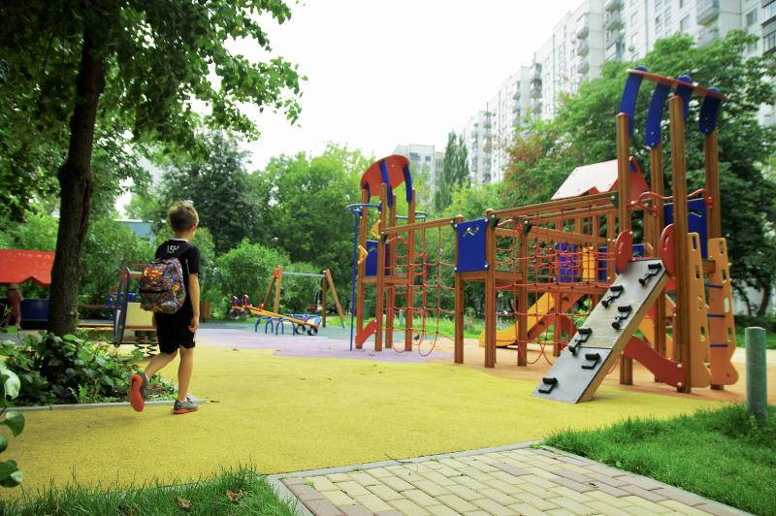
Специалисты благоустроят дворовые территории в Щербинке. Фото: архив
Специалисты реализуют работы по благоустройству дворовых территорий в городском округе Щербинка. Об этом стало известно 3 августа.
— Рабочие продолжат укладывать асфальтобетонного покрытия. Они приведут в порядок дорожно-тропиночную сеть. Кроме того, специалисты положат резиновое покрытие на детских площадках и установят малые архитектурные формы. Отметим, что объекты находятся на улице Спортивная, вблизи домов №№2, 4, 6, 8, 10, 12, 13, 14, 25 и 27, — поделился заместитель главы местной администрации Александр Шутиков.
Он добавил, что специалисты подрядной организации уже завершили работы на пяти объектах. Участки расположены на улицах Театральная и Спортивная, вблизи домов №№2, 2 «А», 11; и 1 и 5 соответственно.

Адрес страницы: http://tinao.mos.ru/presscenter/news/detail/7489524.html
Префектура Троицкого и Новомосковского административных округов города Москвы

